Муниципальное бюджетное дошкольное образовательное учреждение

«Детский сад №4 «Соколенок» города Дагестанские Огни

______________________________________________________

Открытый интегрированный ООД

в младшей группе №3

(с использованием игр В.В. Воскобовича)

на тему: «В гости к Зайчику»

(к муниципальному семинару)

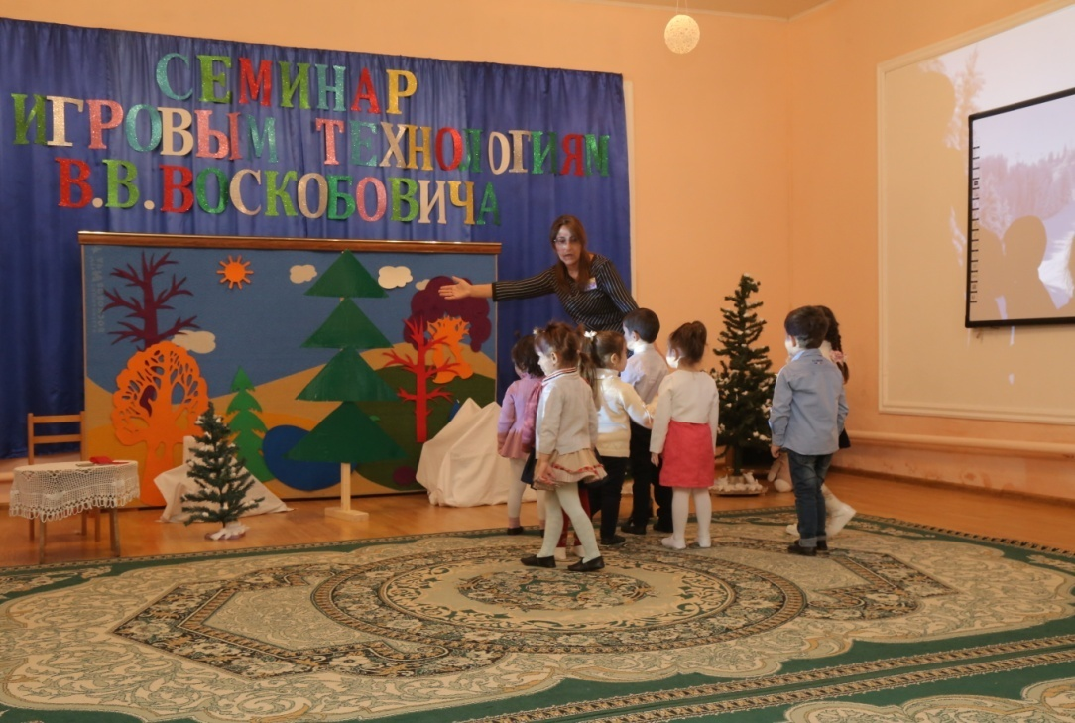

Воспитатель: Аскерова Р.А.

2019г.

Программное содержание.
Во время проведения игры «Прозрачный квадрат" знания цветов, счет один – много, понятие большой – маленький, умение составлять из частей целое.
Учить детей трансформировать фигуры во время игры «Двухцветный квадрат».
Развивать логику, воображение, конструктивные умения, мелкую моторику рук в игре «Шнур-малыш». Учить детей ориентироваться с помощью «Двухцветного квадрата» и в пространстве (лево, право, верх, низ).
Воспитывать умение работать в коллективе.
Демонстрационный материал: лес, зайка, образцы елочек, флажка, «мини-Ларчик», флажок.
Раздаточный материал: на каждого ребенка настольные развивающие игры В.В. Воскобовича «Двухцветный квадрат», блюдца, чашки.
Ход занятия:
Воспитатель: обращает внимание детей на зимний лес.
Дети - дети детвора,
Посмотрите вы сюда,
Все белым - белым бело,
Сколько снегу намело.
Воспитатель: «Почему снег, почему мороз, почему так холодно? Когда это бывает? (ответы детей).
Воспитатель: Правильно ребятишки, это все бывает только зимой. А во что зимой дети могут играть? (предположительные ответы детей: играть в снежки, лепить снежную бабу, кататься на санках, кататься на коньках и т.д.).
Воспитатель: А вы знаете ребятишки, у меня есть друг Зайчишка, он очень любит играть пальчиками. Давайте и мы сейчас так поиграем.
Пальчиковая гимнастика
Раз, два, три, четыре, пять
Мы во двор пошли гулять,
Мы во двор пошли гулять
Раз, два, три, четыре, пять.
Бабу снежную лепили,
Птичек крошками кормили.
С горки мы потом катались,
А еще в снегу качались.
Все в снегу домой пришли,
Съели суп, и спать легли.
Воспитатель: А давайте мы сходим сейчас в гости к нашему Зайке. Только он живет так далеко. Вы знаете, где он живет? (ответы детей).
Воспитатель: Правильно Зайка живет в лесу. Туда добираться очень долго. На чем же мы можем туда добраться? (предположительные ответы детей: на самолете, на самокате, на лодке, на велосипеде).
Воспитатель: Я вам сегодня предлагаю отправиться в лес на поезде. (Включить видео «Путешествие паровозика»).
Воспитатель: Ребята, вот мы и приехали в лес. Посмотрите, что там растет (елки). Обратите внимание, какая это елочка? (Ответ детей - маленькая). А сколько в ней долек? (Ответ детей - одна). А рядышком, какая елка растет? (Ответ детей - большая). А сколько в ней долек? (Ответ детей - много). А где же домик Зайки? (Ответ детей – нет домика у Зайки). А где он прячется от лисы, медведя, волка? (Ответ детей – под кустиком, елочкой).
Воспитатель: Ребята, посмотрите здесь мало елочек! Давайте мы сделаем ему много елочек, и больших и маленьких, чтобы было, где ему прятаться.
Дети садятся работать за стол.
Воспитатель: Вот какой большой, густой лес получился у нас. Теперь есть где Зайке прятаться. Ой, ребята, посмотрите, вон там елочка качается, наверно там Зайка. Пойдем поближе посмотрим? (дети подходят к лесу и находят там Зайку). Здравствуй Заинька! Что ж ты так дрожишь? Не бойся, это ребята хорошие! Ребята, посмотрите, он не прекращает дрожать, наверно он замерз. У него ведь нет домика, а на улице мороз. Что же делать? Как помочь Зайке? (предположительные ответы детей: Зайку нужно погреть, погладить).
Воспитатель: А давайте зайке построим домик, в котором он будет греться. И он больше не будет мерзнуть.
Дети садятся за стол работать.
Настольная развивающая игра «Двухцветный квадрат В.В. Воскобовича»
Воспитатель: Ребята, сегодня Зайке мы будем делать домик зеленого цвета. Подумайте, какого цвета нужно положить перед собой квадрат? (Зеленого).
А как нужно загнуть уголки, чтобы получилась крыша у домика? (Дети загибают верхние уголочки, и крыша получается красного цвета).
Воспитатель: Вот какой домик получился красивый у нас! Проходи, Зайка, грейся.
Воспитатель: А пока ты греешься, мы сделаем и подарим тебе сумочку.
- Ребята, как нужно сложить квадрат, чтобы получился прямоугольник? (Квадрат сложить пополам). Вот какая красивая сумочка.
- А еще мы положим в твою сумочку вкусную конфету, но для этого нужно положить перед собой ромбик.
- А теперь подумайте, какие нужно загнуть уголки, чтобы получилась конфета? (ответы детей: левый и правый). Молодцы! У всех получилось.
Заяц: Спасибо Вам ребята за подарки! Теперь пойдемте на лесную полянку поиграем.
Физмнутка
Музыкальная игра «Зайка беленький сидит».
Воспитатель: Ребята, а давайте мы нашему Зайке подарим красивый флажок. И он будет им играться.
Работа детей за столом.
Развивающая игра «Шнур-затейник».
Воспитатель обращает внимание на образец флажка, и рассматривают его.
Воспитатель:
- Посмотрите, что это у флажка? (Ответы детей: палочка).
- Какого она цвета? (Ответы детей: зелёного).
- А какого цвета флажок? (Ответы детей: желтого).
Воспитатель: А теперь давайте все вместе выложим у себя на досочке сначала зеленую палочку и с правой стороны положим желтый флажок.
Заяц: Спасибо вам ребятки. Вы столько сделали мне подарков и домик, и сумочку и конфету и флажок. Я вас за это угощу чаем. Проходите ко мне в комнату.
Развивающая игра «Мини-Ларчик». Дидактическая игра «Подбери по цвету».
Посмотрите, какой красивый у меня стол, а на столе я уже поставил блюдца, они все разноцветные. А кокой они формы? (Ответы детей: квадратные).
Заяц: А сейчас я вам всем раздам чашечки. Сначала посмотрите, какого они цвета и назовите этот цвет. И подумайте, на какое блюдце вам нужно поставить чашку. Красную чашечку, на какое блюдце нужно поставить? (Ответ детей: на красную).
Дети по очереди называют цвет своей чашечки, думают, а потом все вместе ставят свою чашечку на свое блюдце.
Заяц: Молодцы! Вы все правильно поставили. Ну а теперь я вам налью чай. А чай горячий. Давайте мы сначала его остудим, а потом будем пить!
Дыхательная гимнастика «Остуди чай»
Дети садятся на корточки, руки ставят на пояс, набирают воздух через нос, и делают прерывистый выдох (Три, четыре раза).
Заяц: А чай какой! (Ответы детей: теплый, вкусный, ароматный).
Воспитатель: Спасибо тебе зайка, и за игры и за чай, но нам пора идти домой. До свиданья Зайка.
Итог: Ребята, вам понравилось у зайки? (Ответы детей).
Ребята как мы сегодня помогли Зайке? Что мы для него сделали? (Ответ детей: лес, домик, флажок). Вот сколько добрых дел мы для Зайки сделали. Молодцы!

